OKHttp

网络通信协议
Android系统提供了两种HTTP通信类，HttpURLConnection和HttpClient。但是也有缺陷，当我们无法修改底层的源代码，而OkHttp是一个公认的相对成熟的方案，并且开源，所以将HttpURLConnection替换成OkHttp是大势所趋。OkHttp支持Android 2.3及其以上版本。

Http
HTTP是一个属于应用层的面向对象的协议，由于其简捷、快速的方式，适用于分布式超媒体信息系统HTTP协议的主要特点可概括如下：
- 支持客户/服务器模式。
- 简单快速：客户向服务器请求服务时，只需传送请求方法和路径。请求方法常用的有GET、HEAD、POST。每种方法规定了客户与服务器联系的类型不同。由于HTTP协议简单，使得HTTP服务器的程序规模小，因而通信速度很快。
3.灵活：HTTP允许传输任意类型的数据对象。正在传输的类型由Content-Type加以标记。
- 无连接：无连接的含义是限制每次连接只处理一个请求。服务器处理完客户的请求，并收到客户的应答后，即断开连接。采用这种方式可以节省传输时间。
5.无状态：HTTP协议是无状态协议。无状态是指协议对于事务处理没有记忆能力。缺少状态意味着如果后续处理需要前面的信息，则它必须重传，这样可能导致每次连接传送的数据量增大。另一方面，在服务器不需要先前信息时它的应答就较快。
详细参解：http://www.cnblogs.com/li0803/archive/2008/11/03/1324746.html

Https
HTTPS（Secure Hypertext Transfer Protocol）安全超文本传输协议，它是一个安全通信通道，它基于HTTP开发，用于在客户计算机和服务器之间交换信息。它使用安全套接字层(SSL)进行信息交换，简单来说它是HTTP的安全版。
它是由Netscape开发并内置于其浏览器中，用于对数据进行压缩和解压操作，并返回网络上传送回的结果。HTTPS实际上应用了Netscape的安全全套接字层（SSL）作为HTTP应用层的子层。（HTTPS使用端口443，而不是象HTTP那样使用端口80来和TCP/IP进行通信。）SSL使用40 位关键字作为RC4流加密算法，这对于商业信息的加密是合适的。HTTPS和SSL支持使用X.509数字认证，如果需要的话用户可以确认发送者是谁。
HTTPS其实是有两部分组成：HTTP + SSL / TLS，也就是在HTTP上又加了一层处理加密信息的模块。服务端和客户端的信息传输都会通过TLS进行加密，所以传输的数据都是加密后的数据。具体是如何进行加密，解密，验证的，且看下图。
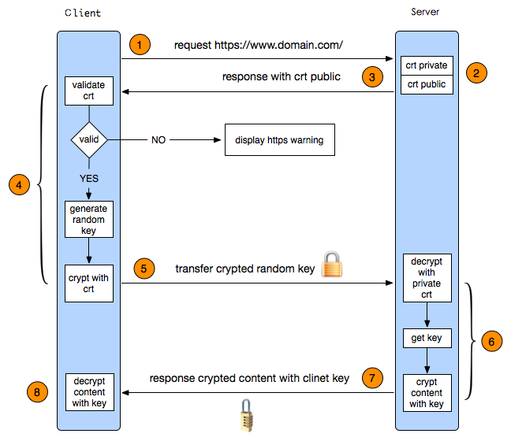 1. 客户端发起HTTPS请求
这个没什么好说的，就是用户在浏览器里输入一个https网址，然后连接到server的443端口。
2. 服务端的配置
采用HTTPS协议的服务器必须要有一套数字证书，可以自己制作，也可以向组织申请。区别就是自己颁发的证书需要客户端验证通过，才可以继续访问，而使用受信任的公司申请的证书则不会弹出提示页面(startssl就是个不错的选择，有1年的免费服务)。这套证书其实就是一对公钥和私钥。如果对公钥和私钥不太理解，可以想象成一把钥匙和一个锁头，只是全世界只有你一个人有这把钥匙，你可以把锁头给别人，别人可以用这个锁把重要的东西锁起来，然后发给你，因为只有你一个人有这把钥匙，所以只有你才能看到被这把锁锁起来的东西。
3. 传送证书
这个证书其实就是公钥，只是包含了很多信息，如证书的颁发机构，过期时间等等。
4. 客户端解析证书
这部分工作是有客户端的TLS来完成的，首先会验证公钥是否有效，比如颁发机构，过期时间等等，如果发现异常，则会弹出一个警告框，提示证书存在问题。如果证书没有问题，那么就生成一个随机值。然后用证书对该随机值进行加密。就好像上面说的，把随机值用锁头锁起来，这样除非有钥匙，不然看不到被锁住的内容。
5. 传送加密信息
这部分传送的是用证书加密后的随机值，目的就是让服务端得到这个随机值，以后客户端和服务端的通信就可以通过这个随机值来进行加密解密了。
6. 服务段解密信息
服务端用私钥解密后，得到了客户端传过来的随机值(私钥)，然后把内容通过该值进行对称加密。所谓对称加密就是，将信息和私钥通过某种算法混合在一起，这样除非知道私钥，不然无法获取内容，而正好客户端和服务端都知道这个私钥，所以只要加密算法够彪悍，私钥够复杂，数据就够安全。
7. 传输加密后的信息
这部分信息是服务段用私钥加密后的信息，可以在客户端被还原。
8. 客户端解密信息
客户端用之前生成的私钥解密服务段传过来的信息，于是获取了解密后的内容。整个过程第三方即使监听到了数据，也束手无策。
详解参考：http://blog.jobbole.com/86660/

Http与Https区别
http是HTTP协议运行在TCP之上。所有传输的内容都是明文，客户端和服务器端都无法验证对方的身份。https是HTTP运行在SSL/TLS之上，SSL/TLS运行在TCP之上。所有传输的内容都经过加密，加密采用对称加密，但对称加密的密钥用服务器方的证书进行了非对称加密。此外客户端可以验证服务器端的身份，如果配置了客户端验证，服务器方也可以验证客户端的身份。
区别如下：
- https协议需要到ca申请证书，一般免费证书很少，需要交费。http是超文本传输协议，信息是明文传输，https 则是具有安全性的ssl加密传输协议
- http和https使用的是完全不同的连接方式用的端口也不一样,前者是80,后者是443。
- http的连接很简单,是无状态的，HTTPS协议是由SSL+HTTP协议构建的可进行加密传输、身份认证的网络协议 要比http协议安全
HTTPS解决的问题：
1 . 信任主机的问题：采用https 的server 必须从CA 申请一个用于证明服务器用途类型的证书. 改证书只有用于对应的server 的时候,客户度才信任次主机. 所以目前所有的银行系统网站,关键部分应用都是https 的. 客户通过信任该证书,从而信任了该主机. 其实这样做效率很低,但是银行更侧重安全. 这一点对我们没有任何意义,我们的server ,采用的证书不管自己issue 还是从公众的地方issue, 客户端都是自己人,所以我们也就肯定信任该server.
- 通讯过程中的数据的泄密和被窜改。
缺陷：
一个get一个response. 由于https 要还密钥和确认加密算法的需要，单握手就需要6/7 个往返.任何应用中,过多的round trip 肯定影响性能.接下来才是具体的http协议,每一次响应或者请求, 都要求客户端和服务端对会话的内容做加密/解密. 尽管对称加密/解密效率比较高,可是仍然要消耗过多的CPU,为此有专门的SSL 芯片. 如果CPU 信能比较低的话,肯定会降低性能,从而不能serve 更多的请求。加密后数据量的影响. 所以，才会出现那么多的安全认证提示

OkHttp

简述
Android为我们提供了两种HTTP交互的方式：HttpURLConnection 和 Apache HTTP Client，虽然两者都支持HTTPS，流的上传和下载，配置超时，IPv6和连接池，已足够满足我们各种HTTP请求的需求。但更高效的使用HTTP可以让您的应用运行更快、更节省流量。而OkHttp库就是为此而生。OkHttp是一个高效的HTTP库:
1.支持 SPDY ，共享同一个Socket来处理同一个服务器的所有请求
2.如果SPDY不可用，则通过连接池来减少请求延时
3.无缝的支持GZIP来减少数据流量
4.缓存响应数据来减少重复的网络请求
5.会从很多常用的连接问题中自动恢复。如果您的服务器配置了多个IP地址，当第一个IP连接失败的时候，OkHttp会自动尝试下一个IP。
6.OkHttp还处理了代理服务器问题和SSL握手失败问题。
使用 OkHttp 无需重写您程序中的网络代码。OkHttp实现了几乎和java.net.HttpURLConnection一样的API。如果您用了 Apache HttpClient，则OkHttp也提供了一个对应的okhttp-apache 模块。

源码解析
参考文章：http://frodoking.github.io/2015/03/12/android-okhttp/

总体设计
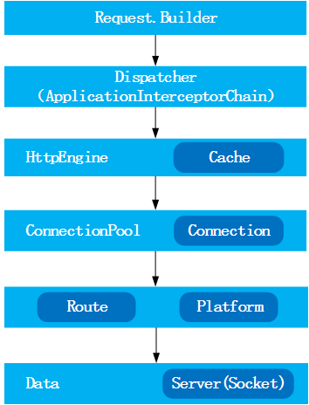

上面是OKHttp总体设计图，主要是通过Diapatcher不断从RequestQueue中取出请求（Call），根据是否已缓存调用Cache或Network这两类数据获取接口之一，从内存缓存或是服务器取得请求的数据。该引擎有同步和异步请求，同步请求通过Call.execute()直接返回当前的Response，而异步请求会把当前的请求Call.enqueue添加（AsyncCall）到请求队列中，并通过回调（Callback）的方式来获取最后结果。

请求流程
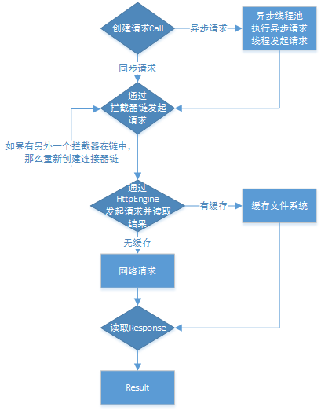

详细类关系图及详解
由于整个设计类图比较大，将从核心入口client、cache、interceptor、网络配置、连接池、平台适配性…这些方面来逐一进行分析源代码的设计。
下面是核心入口OkHttpClient的类设计图：
从OkHttpClient类的整体设计来看，它采用门面模式来。client知晓子模块的所有配置以及提供需要的参数。client会将所有从客户端发来的请求委派到相应的子系统去。在该系统中，有多个子系统、类或者类的集合。例如上面的cache、连接以及连接池相关类的集合、网络配置相关类集合等等。每个子系统都可以被客户端直接调用，或者被门面角色调用。子系统并不知道门面的存在，对于子系统而言，门面仅仅是另外一个客户端而已。同时，OkHttpClient可以看作是整个框架的上下文。通过类图，其实很明显反应了该框架的几大核心子系统；路由、连接协议、拦截器、代理、安全性认证、连接池以及网络适配。从client大大降低了开发者使用难度。同时非常明了的展示了该框架在所有需要的配置以及获取结果的方式。
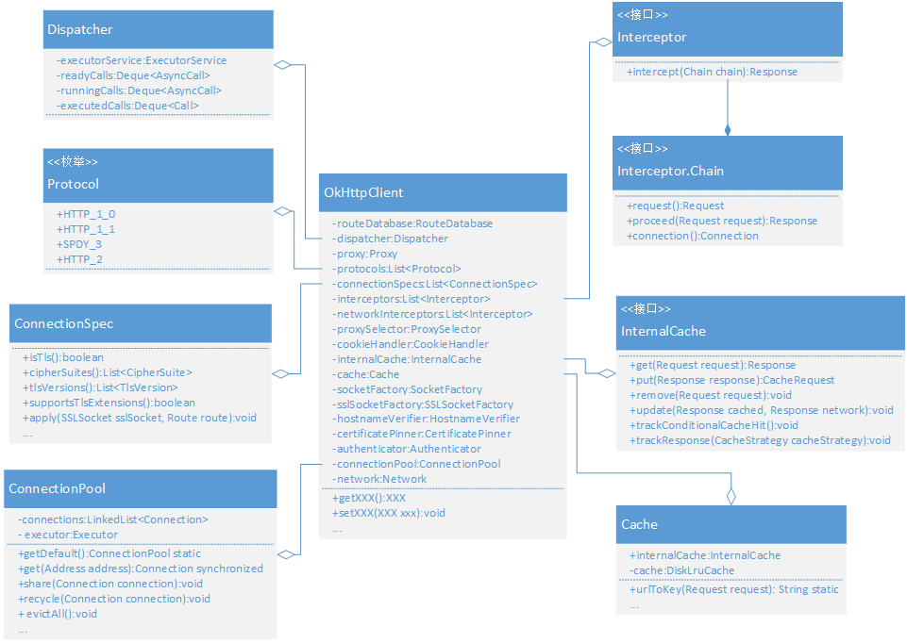

在接下来的几个Section中将会结合子模块核心类的设计，从该框架的整体特性上来分析这些模块是如何实现各自功能。以及各个模块之间是如何相互配合来完成客户端各种复杂请求。
1）同步与异步的实现：
在发起请求时，整个框架主要通过Call来封装每一次的请求。同时Call持有OkHttpClient和一份HttpEngine。而每一次的同步或者异步请求都会有Dispatcher的参与，不同的是：
同步：Dispatcher会在同步执行任务队列中记录当前被执行过得任务Call，同时在当前线程中去执行Call的getResponseWithInterceptorChain（）方法，直接获取当前的返回数据Response；
异步：首先来说一下Dispatcher，Dispatcher内部实现了懒加载无边界限制的线程池方式，同时该线程池采用了SynchronousQueue这种阻塞队列。SynchronousQueue每个插入操作必须等待另一个线程的移除操作，同样任何一个移除操作都等待另一个线程的插入操作。因此此队列内部其实没有任何一个元素，或者说容量是0，严格说并不是一种容器。由于队列没有容量，因此不能调用peek操作，因为只有移除元素时才有元素。显然这是一种快速传递元素的方式，也就是说在这种情况下元素总是以最快的方式从插入者（生产者）传递给移除者（消费者），这在多任务队列中是最快处理任务的方式。对于高频繁请求的场景，无疑是最适合的。异步执行是通过Call.enqueue(Callback responseCallback)来执行，在Dispatcher中添加一个封装了Callback的Call的匿名内部类Runnable来执行当前的Call。这里一定要注意的地方这个AsyncCall是Call的匿名内部类。AsyncCall的execute方法仍然会回调到Call的getResponseWithInterceptorChain方法来完成请求，同时将返回数据或者状态通过Callback来完成。
2）拦截器：
Interceptor本身的文档解释：观察，修改以及可能短路的请求输出和响应请求的回来。通常情况下拦截器用来添加，移除或者转换请求或者回应的头部信息。
拦截器接口中有intercept(Chain chain)方法，同时返回Response。所谓拦截器更像是AOP设计的一种实现。
3）缓存策略：
4）HTTP连接的实现方式：
外部网络请求的入口都是通过Transport接口来完成。该类采用了桥接模式将HttpEngine和HttpConnection来连接起来。因为HttpEngine只是一个逻辑处理器，同时它也充当了请求配置的提供引擎，而HttpConnection是对底层处理Connection的封装。
OK现在重点转移到HttpConnection（一个用于发送HTTP/1.1信息的socket连接）这里。主要有如下的生命周期：
1、发送请求头；
2、打开一个sink(io中有固定长度的或者块结构chunked方式的)去写入请求body；
3、写入并且关闭sink；
4、读取Response头部；
5、打开一个source（对应到第2步的sink方式）去读取Response的body；
6、读取并关闭source；
下边看一张关于连接执行的时序图：
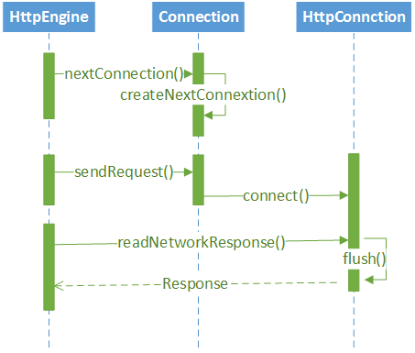
- 重连机制：
自动重连机制的实现方式时序图
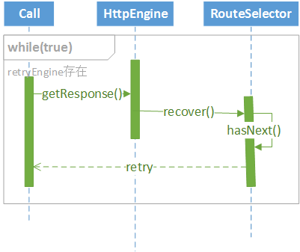
1、HttpEngine.recover()的实现方式是通过检测RouteSelector是否还有更多的routes可以尝试连接，同时会去检查是否可以恢复等等的一系列判断。如果可以会为重新连接重新创建一份新的HttpEngine，同时把相应的链路信息传递过去；
2、当恢复后的HttpEngine不为空，那么替换当前Call中的当前HttpEngine，执行while的continue，发起下一次的请求；
3、再重点强调一点HttpEngine.sendRequest()。这里之前分析过会触发connect()方法，在该方法中会通过RouteSelector.next()再去找当前适合的Route。多说一点，next()方法会传递到nextInetSocketAddress()方法，而此处一段重要的执行代码就是network.resolveInetAddresses(socketHost)。这个地方最重要的是在Network这个接口中有一个对该接口的DEFAULT的实现域，而该方法通过工具类InetAddress.getAllByName(host)来完成对数组类的地址解析。
6）GZIP
在源码引导RequestBodyCompression.java中我们可以看到gzip的使用身影。通过拦截器对Request 的body进行gzip的压缩，来减少流量的传输。Gzip实现的方式主要是通过GzipSink对普通sink的封装压缩。强大的Interceptor设计应该也算是这个框架的一个亮点。
7）安全性
连接安全性主要是在HttpEngine.connect()方法。上一节油讲到地址相关的选择，在HttpEngine中有一个静态方法createAddress(client, networkRequest)，在这里通过获取到OkHttpClient中关于SSLSocketFactory、HostnameVerifier和CertificatePinner的配置信息。而这些信息大部分采用默认情况。这些信息都会在后面的重连中作为对比参考项。同时在Connection.upgradeToTls()方法中，有对SSLSocket、SSLSocketFactory的创建活动。这些创建都会被记录到ConnectionSpec中,当发起ConnectionSpec.apply()会发起一些列的配置以及验证。
8）平台适应性

